封面

概要

英文概要

目录

# 一、绪论

## 选题背景和意义

随着科技和信息的发展，社会秩序的延伸，更多的公共场合、商家、客户越发存在对于秩序化的、顺序化的、可预见性的、可预定性的交互，例如在店面中点餐，往往会存在许多排队异常、顺序异常的问题，引起大家的不愉快，并且排队往往要求顾客时刻身在店面中，取决于队列前列的人的个人习惯，往往导致最终排队时间难以预见，从而增加顾客的排队顾虑和担忧，以及无谓的时间浪费。

可见市面上对于排队的优化、计划存在普遍性需求。

本项目是为了解决排队效率问题，增加顾客、商家的时间利用率和就餐环境等问题，与此同时为用户提供更加舒适的服务。可预见的是本项目会是链接顾客、商家的重要途经和排队选择。

## 国内外研究和应用现状

目前国内外市场的排队管理主流的仍然依托于低效率的当堂叫号的形式，市面上缺乏这样一种解决即时排队问题的技术解决手段，可以预见本项目的竞争空间是非常之大。

只要我们能够给出完整的项目和管理方案，那么可以快速地推进应用地域，乃至于全球推广。

## 论文组织结构

第一章，绪论。介绍论文的选题背景和意义，国内外研究与应用现状。

第二章，相关技术与工具。介绍开发此系统的相关技术与开发工具，以及开发环境。

第三章，可行性研究与需求分析。介绍系统开发可行性，以及系统所具有的功能需求和性能需求。

第四章，概要设计。介绍本系统的架构设计，系统功能设计，数据库设计，以及物理结构设计。

第五章，详细设计和实现。详细介绍本系统各个功能的类的实现和核心实现，以及各大功能模块的实现效果。

第六章，系统测试。进行系统测试工作，发现系统中潜在的漏洞，并加以说明。

第七章，总结和展望。对毕业设计的制作过程进行总结和思考，从中认识到该系统做的好的地方和做的不好的地方，并对系统做的不好的地方提出优化方案。

# 二、 相关技术与工具

## 2.1 关键技术

2.1.1 Spring Boot

2.1.2 Mybatis

2.1.3 Mybatis-plus

2.1.4 B/S架构

## 2.2 开发工具

集成开发环境：

前端页面开发工具：

## 2.3 开发环境

# 三、 可行性研究与需求分析

## 3.1 可行性研究

## 3.2 需求分析---（用例图）

## 3.3 非功能需求

# 三、 概要设计

## 4.1系统架构设计---（架构图）

## 4.2系统功能设计---（功能模块图）

## 4.3数据库设计---（E-R图）

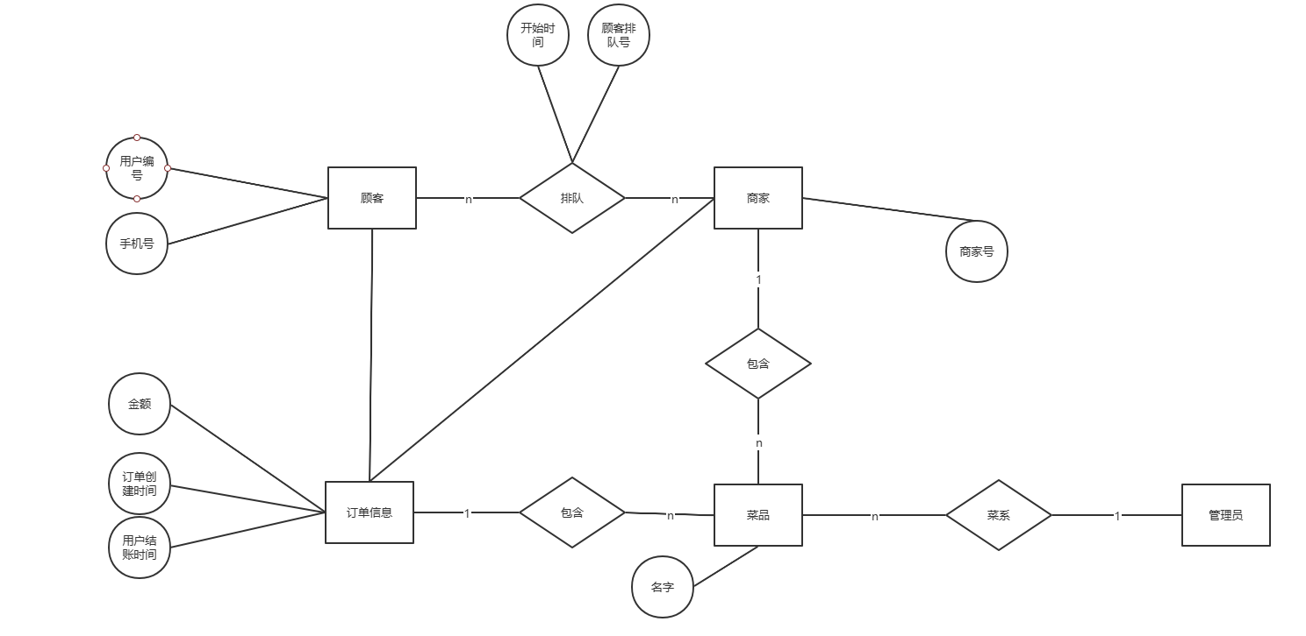

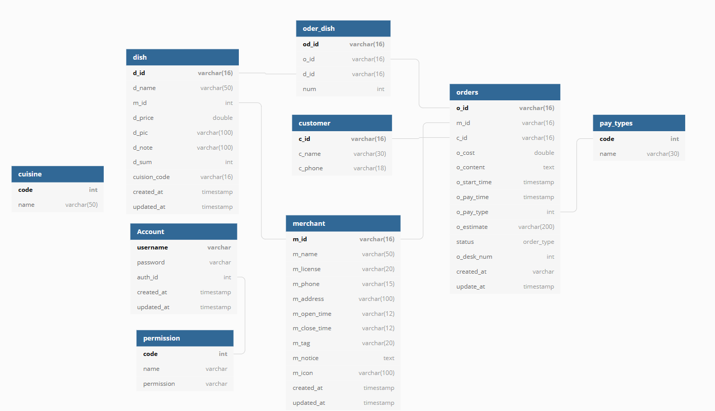

# 四、 详细设计和实现

## 5.1 XXX模块的详细设计与实现 ---（流程图/项目截图/核心代码截图）

## 5.2 XXX模块的详细设计与实现 ---（流程图/项目截图/核心代码截图）

## 5.3 XXX模块的详细设计与实现 ---（流程图/项目截图/核心代码截图）

...

# 五、 系统测试

## 6.1 测试用例

## 6.2 测试方法

## 6.3 测试结果

# 六、 总结和展望

## 总结

## 展望